Colégio Pedro II – Campus Humaitá I
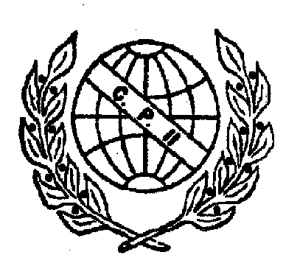

Nome: ___________________________________________________
5º ano - Turma: ________ Data: _____ /_____ /_____

SISTEMA RESPIRATÓRIO

A respiração é uma das características essenciais dos seres vivos. Resume-se na absorção pelo organismo de oxigênio (O₂), e a eliminação do gás carbônico (CO₂) resultante das oxidações celulares. No corpo humano esse processo é realizado pelo sistema respiratório.
Em nosso organismo, o alimento é absorvido e conduzido pelo sangue até as células, onde é quebrado no processo de respiração celular aeróbia que consome oxigênio, forma água e gás carbônico, com liberação de energia. Durante a produção de energia, também ocorre a produção de calor.
O oxigênio, indispensável à produção de energia no corpo, é obtido do ar atmosférico, onde também é eliminado o gás carbônico. As trocas gasosas acontecem no organismo humano em diversos níveis:
- Entre o sangue e os tecidos do corpo: passando pelos tecidos, o sangue se torna pobre em oxigênio, que entra nas células e rico em gás carbônico, resíduo de respiração aeróbia realizada por elas;
- Entre os pulmões e o sangue: transporte dos gases, que se inicia com a difusão do oxigênio do ar dos pulmões para o interior de vasos sanguíneos, sendo a difusão do gás carbônico na direção inversa. A glicose é um os principais “combustíveis” utilizados pelas células vivas na respiração. Observe o que ocorre nas nossas células:

Glicose + gás oxigênio ----> gás carbônico + água + energia

Movimentos Respiratórios: chamamos de inspiração a entrada do ar nos pulmões e expiração o movimento de saída do ar dos pulmões para o meio externo. A respiração é controlada automaticamente por um centro nervoso situado na medula espinal. Em circunstâncias normais o centro nervoso produz impulso nervoso que estimula a contração da musculatura torácica do diafragma, fazendo-nos inspirar.

O sistema respiratório é composto por um par de pulmões e por vários ductos por onde o ar circula, como as fossas nasais, faringe, laringe, traqueia, brônquios e bronquíolos.
Ao inspirarmos o ar, ele entra pelas nossas narinas chegando até às cavidades nasais. Essas cavidades são revestidas por uma camada de células que protegem e produzem um muco que escorre continuamente para a garganta, onde é engolido juntamente com a saliva. Esse muco produzido por essas células umedece as vias respiratórias, além de funcionar como um filtro, que retém partículas sólidas e bactérias que se encontram suspensas no ar. Ainda nas cavidades nasais há células especializadas na percepção de odores.
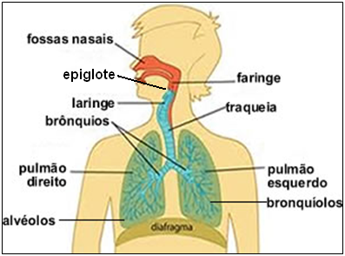

Após passar pelas cavidades nasais, o ar chega até à faringe, um canal comum ao tubo digestório e ao sistema respiratório; e logo depois à laringe, um ducto protegido por peças cartilaginosas onde encontramos as cordas vocais. Logo na entrada da laringe encontramos uma estrutura conhecida como epiglote, que funciona como uma válvula, impedindo que as substâncias que engolimos penetrem nas vias respiratórias, causando engasgamento.

Logo abaixo da laringe encontramos a traqueia, um tubo com 10cm de comprimento com paredes reforçadas por anéis cartilaginosos, cuja função é manter a traqueia sempre aberta. A traqueia se divide em dois tubos chamados de brônquios, também protegidos por anéis cartilaginosos. Os brônquios se ramificam para o interior dos pulmões, tornando-se cada vez mais finos, sendo chamados então de bronquíolos; e na extremidade de cada bronquíolo encontramos pequenas bolsas chamadas de alvéolos pulmonares. Traqueia, brônquios e bronquíolos são revestidos por um epitélio ciliado que é rico em células produtoras de muco que aderem partículas de poeira e bactérias que se encontram presentes no ar que respiramos. Todas essas impurezas são varridas através da movimentação dos cílios para a faringe, onde são engolidas e enviadas ao tubo digestório, para serem digeridas e eliminadas.

Os pulmões são estruturas esponjosas que medem 25 cm de altura e pesam aproximadamente 700g. Localizados na caixa torácica, os pulmões são revestidos por uma membrana dupla chamada de pleura. No interior dos pulmões encontramos cerca de 600 milhões de alvéolos pulmonares (que são pequenas bolsas com paredes muito finas), envolvidos por uma rede de capilares. É através dessa rede de capilares que ocorre a hematose, processo em que o gás oxigênio presente nos alvéolos difunde-se para os capilares sanguíneos, penetrando nas hemácias.

O ar dos nossos pulmões é renovado continuamente; assim sempre há gás oxigênio nos capilares sanguíneos que revestem os alvéolos pulmonares. Essa constante renovação de ar é chamada de ventilação pulmonar e ela depende da ação dos músculos intercostais, que ligam as costelas entre si; e do diafragma, uma membrana muito resistente que separa a cavidade torácica da cavidade abdominal.
Quando inspiramos o ar no processo de inspiração, ocorre a contração da musculatura do diafragma e dos músculos intercostais, sendo que o diafragma abaixa e as costelas sobem, aumentando, dessa forma, o volume da caixa torácica e forçando o ar a entrar nos pulmões. Quando expiramos o ar, no processo de expiração, a musculatura do diafragma e os músculos intercostais se relaxam, diminuindo o volume da caixa torácica e forçando o ar a sair dos pulmões.

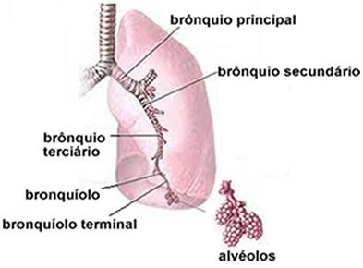

ATENÇÃO: O enfisema pulmonar é uma doença respiratória grave que, geralmente, se desenvolve nos pulmões de quem já fumou cigarro por muitos anos. A doença leva à diminuição da elasticidade dos pulmões e ao comprometimento dos alvéolos que são as estruturas responsáveis pela troca gasosa entre o oxigênio e gás carbônico.
Fonte: http://www.infoescola.com/sistema-respiratorio/. (Acessado em 14/3/2015)

ATIVIDADES

I. Complete a cruzadinha de acordo com as informações.

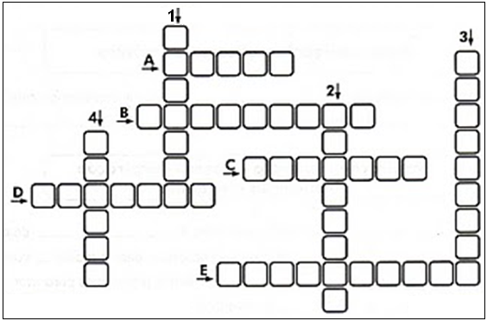

Verticais | Horizontais
1 - O que é retirado do alimento pela respiração. | A – Órgão que capta o ar do meio ambiente.
2 – Gás do ar atmosférico que reage com o alimento. | B – Tubos resultantes da bifurcação da traqueia
3 – Saída de ar dos pulmões. | C – Local onde ficam as cordas vocais.
4 – Local onde se situam os alvéolos. | D – Local do organismo onde o oxigênio reage com o alimento.
 | E – Entrada de ar nos pulmões.

II – Complete os espaços com as palavras escritas na caixa, de forma que o texto final fique cientificamente correto com as informações sobre o sistema respiratório.

Expiração – carbônico – glicose – respiração – oxigênio – água

Durante a inspiração, o _______________________ do ar combina-se com a ______________ produzindo energia, ______________________ e gás ______________________.

Escreva uma frase cientificamente correta com as palavras que você não utilizou no texto.
____________________________________________________________________________
_____________________________________________________________________________

III – Responda.

a) Por que a respiração pelo nariz é mais saudável que a respiração pela boca?
____________________________________________________________________________
____________________________________________________________________________

b) Qual o nome da estrutura que impede que os alimentos penetrem nas vias respiratórias?
________________________________________

